****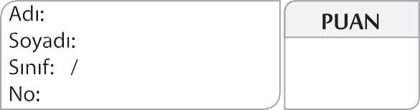

7

**………….. ORTAOKULU**

**7. SINIF 1. DÖNEM 1. FEN BİLİMLERİ**

**YAZILI SINAVI**

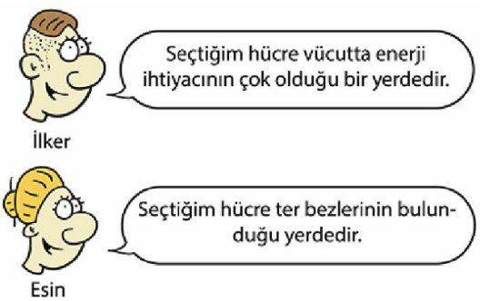



**Doğru-Yanlış Bölümü** .

**A**

**20 P**

1 - ( ) Dijital saat ve teflon uzay teknolojilerinin ürünüdür.

2 - ( ) Uzaya yapay uydu gönderebilen tek ülke Türkiye’dir.

3 - ( ) Dokular sistemlerin bir araya gelmesi ile oluşur.

4 - ( ) Teleskoplar aynalı ve radyo teleskop olmak üzere 2 çeşittir.

5 – ( ) Mitoz bölünme tek hücrelilerde büyümeyi sağlar.

6 – ( ) ‘’Işık yılı’’ bir uzaklık ölçüsü birimidir.

7 – ( ) Hücre çeperi tüm hücrelerde bulunur.

8 – ( ) Uzaydaki aktif olmayan uydular uzay kirliliğine neden olur.

9 – ( ) Uzay gözlemlemede kullanılan aracın adı mikroskoptur.

10 – ( ) Göktürk uydusu keşif amaçlı kullanılan yapay uydudur.

**Test Bölümü**

**B**

**32 P**

**1 – Aşağıdakilerden hangisi hücrenin temel kısımlarındandır?**

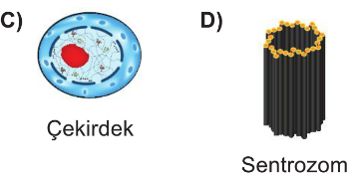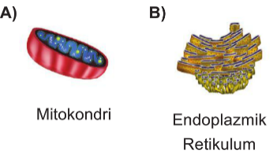

**2 –** Gök cisimleri ve uzay ile ilgili araştırmalar yapan bilim dalına ……1…….; Bu alanda çalışmalar yapan bilim insanlarına ise …..2…… denir

1 ve 2 numaralı yerlere aşağıdakilerden hangisi gelmelidir?

**…….1…….** **…….2…….**

A - Astroloji Astrolog

B – Astronomi Astronom

C - Astroloji Astronot

D – Astronomi Astrolog

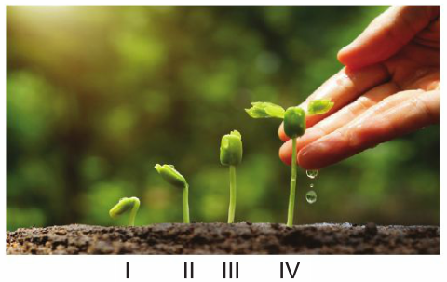

**3 -**

2018-2019

Mitoz bölünme ile gerçekleşen büyüme olayında aşağıdakilerden hangisi gerçekleşmiştir?

A – I. aşamadan II. aşamaya geçişte genetik özellikler değişir.

B – IV aşamada bitkide en az sayıda hücre bulunur.

C – II. aşamadan III. aşamaya geçince hücre sayısı artar.

D – IV. aşamadaki hücrede daha fazla kromozom bulunur.

**4 –**

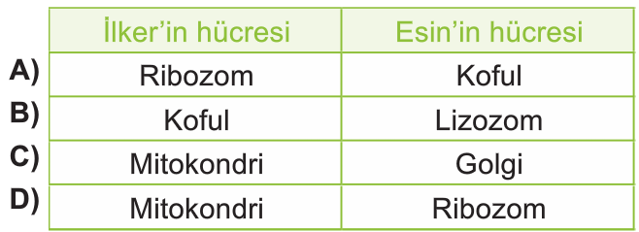 Öğrenciler hücredeki hangi organellerden bahsetmektedirler?

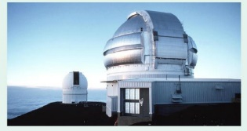

**5 –** Rasathaneler ile ilgili olarak;

I – İçerisinde teleskoplar yer alır.

II – Şehir merkezinde kurulur.

III – Gökyüzündeki değişiklikleri ve hareketleri inceler.

Aşağıdakilerden hangisi doğrudur?

A – Yalnız I B – I ve II

C –I ve III D – I , II ve III

**6 –** Aşağıdakilerden hangisi bir takımyıldız ismi değildir?

1. Orion B – Çoban C- Kedi D – Kuzey Tacı

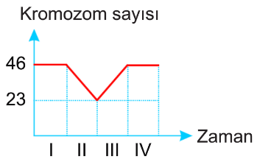**7 –** Bir hücrenin kromozom sayısının

Zamanla değişim grafiği yandaki gibidir.

Verilen grafiğe göre hücre hangi

Zamanlarda mitoz bölünme geçirmiştir?

A – Yalnız I B – Yalnız II

C – II ve III D – I ve IV

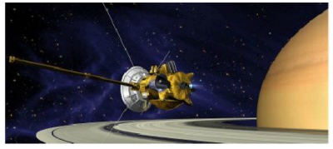

**8 –** Uzay boşluğunda dolanarak,

Üzerindeki cihazlar yardımıyla

Görüntü kaydeden ve

veri toplayan uzay aracı aşağıdakilerden hangisidir?

A – Uzay Roketi B – Uzay Mekiği

C – Uzay İstasyonu D – Uzay Sondası

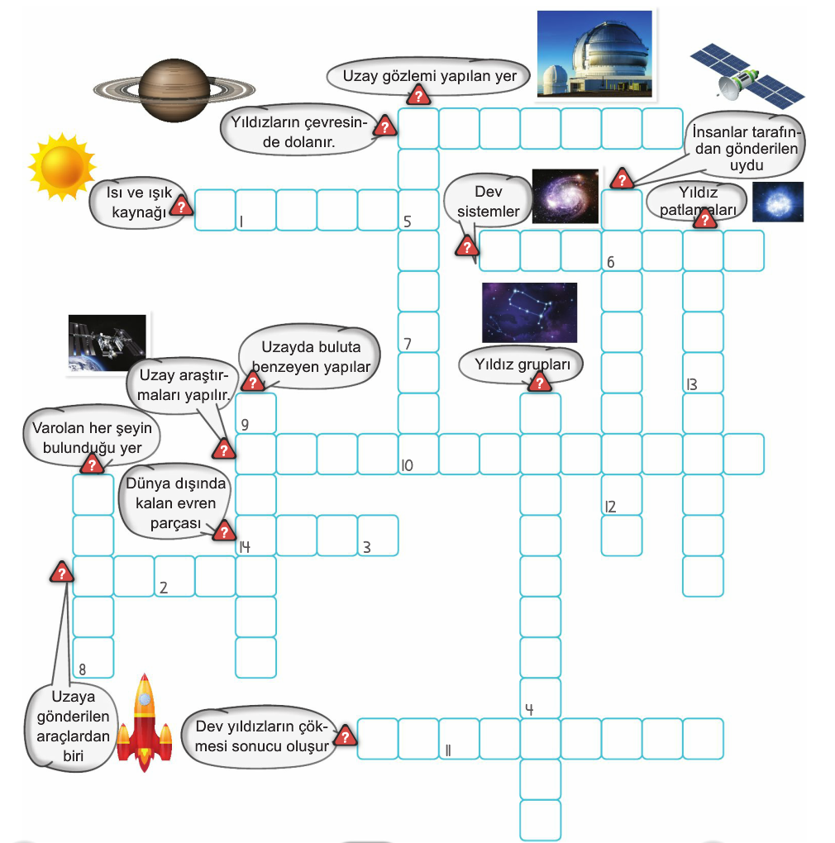

**Bulmaca Bölümü**

**C**

**26 P**

**Etkinlik Bölümü**

**D**

**22 P**

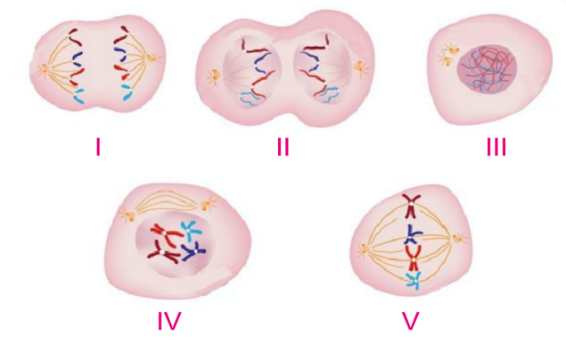

**1 -**

Mitoz bölünmenin evrelerini sıralayınız (4 Puan)

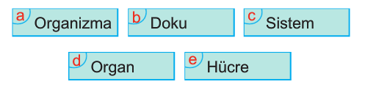**2 -**

Biyolojik yapıları doğru şekilde sıralayınız. (4 Puan)

**3 –** Büyük kütleli bir yıldızın doğum, büyüme ve ölüm sürecini doğru şekilde sıralayınız. (4 Puan)

**Büyük kütleli yıldız – Kara delik – Bulutsu - Süpernova**

Bitki Hücresi –

Hayvan Hücresi -

**4 -** Bitki ve Hayvan hücresindeki sitoplazma bölünmesi nasıl gerçekleşir? (4 Puan)

Orta sıcaklıktaki yıldızlar –

En sıcak yıldızlar –

Sıcaklığı az olan yıldızlar

**5 –** Yıldızların sıcaklıklarına göre renklerini yazınız. (6 Puan)

……………………………..

FEN BİLİMLERİ ÖĞRETMENİ

|  |
| --- |
|  |
|  |
| Daha fazla yazılı sorusu ve evraka [**https://www.facebook.com/groups/fenkurdu**](https://www.facebook.com/groups/fenkurdu)  öğretmen grubumuzdan ulaşabilirsiniz. |